14-12-2017
WEB BUSCAR DESTINO
Proyecto de Fin de Curso
PATRICIA MARTÍNEZ LUCENA
2º DAW

Contenido
Contenido 2
IMPLEMENTAR UNA WEB-BUSCA-DESTINO 4
OBJETIVOS 4
CATÁLOGO DE REQUISITOS 5
INFORMACIÓN RELATIVA A CADA PÁGINA 6
INICIO/BÚSQUEDA: 6
REGISTRO: 10
LOGIN: 10
PERFIL: 11
EDITAR USUARIO: 11
BORRAR USUARIO: 11
BÚSQUEDAS/HISTORIAL: 12
BORRAR BÚSQUEDA: 12
TECNOLOGÍAS Y HERRAMIENTAS 13
Entorno de desarrollo 13
Entorno de explotación 13
Servidor HTTP 13
Sistema Gestor de Base de Datos 14
Lenguajes en el lado del servidor 14
Lenguajes en el lado del cliente 14
Lenguajes de marcas 15
Editor de texto 16
MODELOS Y DIAGRAMAS 16
MODELO DE CASOS DE USO 16
DIAGRAMA DE ACTIVIDADES 17
ÁRBOL DE NAVEGACIÓN 17
ÁRBOL DE NAVEGACIÓN DE FICHEROS 18
DIAGRAMA DE COLABORACIONES 19
DIAGRAMA DE SECUENCIA 20
MODELO ENTIDAD RELACIÓN 20
DIAGRAMA DE CLASES 21
VISTA DESPLEGADA DE LA ARQUITECTURA 22
ALMACENAMIENTO 22
ARQUITECTURA 23
DESPLIEGUE DE LA APLICACIÓN 23
SERVICIOS REST UTILIZADOS 24
TIEMPO EMPLEADO EN HACER LA APLICACIÓN: 24
ESTIMACIÓN DE COSTES EN BASE AL TIEMPO EMPLEADO: 24
MI APLICACIÓN Y POSIBLES MEJORAS QUE REALIZAR 24

IMPLEMENTAR UNA WEB-BUSCA-DESTINO
ALUMNO: PATRICIA MARTÍNEZ LUCENA
CURSO: 2º DAW
EMAIL: patrimartinez31@hotmail.com

OBJETIVOS
Una aplicación en la cual un usuario puede realizar búsquedas de trayectos en coche entre dos lugares de España, sin incluir Portugal (que no es de España), Ceuta, Melilla ni las islas Baleares y Canarias, ya que el trayecto solo se realiza en coche.
Los lugares de búsqueda pueden ser comunidades autónomas, ciudades, pueblos, calles (no se permiten números) o algún edificio o tienda, como realiza Google Maps.
Existen varios mecanismos de control de datos:
- Si se busca una calle o un edificio, la aplicación cogerá el valor del código postal y mostrará la trayectoria en el mapa y los datos meteorológicos.
- Si se busca solamente una ciudad o un pueblo, la aplicación cogerá el valor de dicha ciudad o pueblo y mostrará la trayectoria en el mapa y los datos meteorológicos.
- Si el lugar de salida y el lugar de llegada es el mismo, se mostrará el punto en el mapa y los datos meteorológicos del lugar, pero sin distancia ni duración.
- Si la aplicación no encuentra la ruta, mostrará diferentes mensajes de error dependiendo del tipo de error que aparezca (no encontrado, sin acceso a la URL, si la búsqueda se realiza fuera de España…).
La aplicación también dispone de una opción de “evitar autopistas”, para calcular la ruta sin tener que pagar peaje y el camino será distinto y más largo.
El usuario puede realizar las búsquedas ya sea registrándose para almacenarlas y poder verlas en otro momento, o sin registrarse.
En ambos casos, la aplicación mostrará la misma tabla informativa: lugar de salida, lugar de llegada, fecha y hora de realización de la búsqueda, duración del trayecto en coche, distancia entre los dos lugares y tiempo atmosférico que hará en el lugar de llegada y a la hora de llegada (temperatura, nubes, probabilidad de precipitación, probabilidad de lluvia, porcentaje de humedad, velocidad del viento y una pequeña descripción del tiempo atmosférico, que se mostrará con una imagen).
La aplicación también mostrará un mapa en el cual se dibuja el trayecto que se realizaría.
En la aplicación se podrá editar la información del usuario o incluso eliminarlo. Esta información podrá ser actualizada en la página de “Ver Perfil”.
Las búsquedas también podrán ser eliminadas por el usuario en el historial de búsqueda una a una con un botón de borrado, o todas a la vez con el botón “Limpiar historial”.

CATÁLOGO DE REQUISITOS
Usuario:
La aplicación guardará la información de los usuarios que se registren en una base de datos.
Un usuario no registrado podrá:
- Registrarse.
- Realizar búsquedas sin registrarse.
Un usuario registrado podrá:
- Editar su perfil.
- Eliminar su cuenta.
Acciones que se pueden realizar con un usuario:
- Crear usuario
- Validar que el usuario y la contraseña coincidan con el de la base de datos.
- Buscar un usuario por el código de usuairo.
- Editar un usuario.
- Eliminar un usuario.
Usaremos el código del usuario (usuario en la aplicación) y la contraseña para controlar el acceso a la aplicación en el apartado login.
También utilizaremos el código del usuario y la contraseña para poder cambiar los datos del usuario en el perfil del usuario.
Datos del Usuario:
- Código del Usuario (codUsuario)
- Nombre del Usuario (nomUsuario)
- Email (email)
- Contraseña (password)

Búsqueda:
La aplicación guarda las búsquedas que realiza un usuario registrado automáticamente.
Un usuario registrado podrá:
- Almacenar las búsquedas que realice en la aplicación (proceso automático).
- Visualizar el historial de búsquedas que realice en la aplicación.
- Eliminar las búsquedas una a una.
- Eliminar todo el historial de una vez.
Acciones que se pueden realizar con las búsquedas:
- Insertar una búsqueda en la base de datos.
- Listar todas las búsquedas realizadas por un usuario.
- Contar el número de búsquedas que hay en el historial.
- Eliminar una búsqueda.
- Eliminar todas las búsquedas.
Un usuario no registrado también podrá realizar búsquedas, pero no serán almacenadas en la base de datos.
Datos de la Búsqueda:
- Código de la Búsqueda (codBusqueda)
- Código del Usuario que realizó la búsqueda (codUsuario)
- Fecha de realización de la búsqueda (fecha)
- Lugar de salida (salida)
- Lugar de llegada (llegada)
- Distancia entre los dos lugares (distancia)
- Duración del trayecto en coche (duracion)
- Temperatura en el lugar de llegada (temperatura)
- Probabilidad de nubes en el lugar de llegada (nubes)
- Probabilidad de precipitacion en el lugar de llegada (precipitacion)
- Humedad relativa en el lugar de llegada (humedad)
- Velocidad del viento en el lugar de llegada (viento)
- Descripción del tiempo que hará (una imagen) (frase)

INFORMACIÓN RELATIVA A CADA PÁGINA

INICIO/BÚSQUEDA:
Página principal en la que se puede realizar la búsqueda sin importar si se ha iniciado sesión o no.
Si no se ha iniciado sesión, únicamente realiza la búsqueda y muestra una tabla con los datos correspondientes a la búsqueda y un mapa en el que se dibuja la ruta del trayecto. Si por el contrario se ha iniciado sesión, se mostrará la tabla y el mapa y dichos datos de la búsqueda serán almacenados en la base de datos del usuario correspondiente.
La aplicación sólo permite realizar búsquedas en España (sin contar Portugal) y el trayecto se realiza en coche siempre, por lo cual, Ceuta, Melilla, las islas Baleares y Canarias quedarán excluidas de la búsqueda.
Elementos de la página:
- Un formulario de dos campos: lugar de salida y lugar de llegada. Ambos son de tipo cadena o string. También dispone de un checkbox en el cual el usuario podrá elegir si desea evitar las autopistas o no.
- Un botón de enviar que recoge los valores escritos en los campos anteriores y redirige a la página del controlador de la página de búsqueda.
- Si no hay ninguna sesión iniciada, aparecerá un botón de iniciar sesión, por si el usuario quiere iniciar sesión para guardar sus búsquedas. El botón redirige a la página de login.
- Si no se ha iniciado sesión, también aparecerá un botón de registro, por si el usuario quiere guardar sus búsquedas y aún no tiene una cuenta. El botón redirige a la página de registro.
- Si por el contrario se ha iniciado sesión, aparecerá un botón de Ver Perfil, a través del cual se puede acceder a la página del perfil de usuario para hacer los cambios correspondientes o bien sólo visualizar su perfil o historial de búsquedas.
- Si se ha iniciado sesión, también aparecerá un botón de Ver Historial para poder acceder al historial de búsquedas del usuario.
- Si se ha iniciado sesión, también aparecerá un botón de Cerrar Sesión, que redirige a la página de Logoff (no tiene layout), que cierra la sesión del usuario y redirige de nuevo a la página de inicio/búsquedas.
Control de errores que efectúa la página:
- Si la búsqueda se realiza en Ceuta, Melilla o las islas, la aplicación mostrará el siguiente mensaje: “El trayecto solo se realiza en coche”.
- Si existe algún problema con el servicio REST, la aplicación mostrará el siguiente mensaje: “Hay un problema con el servicio REST”.
- Si existe algún problema que no se conoce, la aplicación mostrará el siguiente mensaje: “Hay un problema desconocido”.
- Si la solicitud no es válida, la aplicación mostrará el siguiente mensaje: “La solicitud no es válida”.
- Si no se ha encontrado ningún resultado, la aplicación mostrará el siguiente mensaje: “No se ha encontrado la búsqueda”.
- Si la búsqueda se ha realizado fuera de España, la aplicación mostrará el siguiente mensaje: “El trayecto solo se realiza en España”.

Trozo de código para extraer información JSON de una URL:
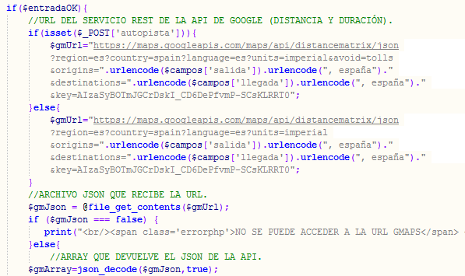

La aplicación dispone de varios mecanismos de control de errores, tanto en métodos de entrada de texto como de peticiones que se realizan al servidor.
En cuanto a validación de entrada, existe validación de entrada para los dos campos (lugar de salida y lugar de llegada), tanto en el lado del cliente como en el lado del servidor.
En el lado del cliente he utilizado Javascript, mientras que en el lado del servidor he utilizado PHP para validar el formulario.
Código Javascript:
vInicio.php
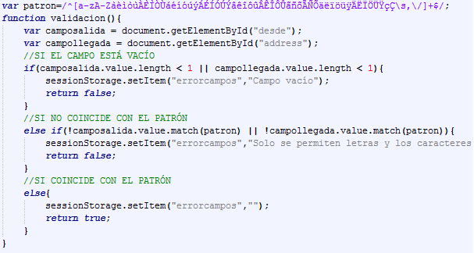

cInicio.php
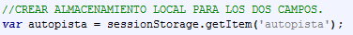
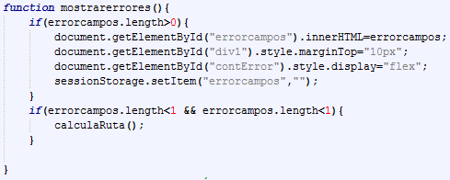

Código PHP:
cInicio.php
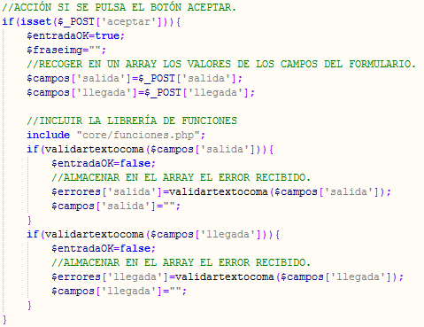

funciones.php
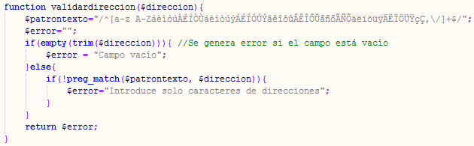

También existe validación en cuanto a peticiones realizadas al servicio Rest.
Se controlan los errores de acceso a los datos:
- Si no se reconoce la URL.
- Si no ha devuelto ningún dato / si no se ha encontrado la búsqueda.
- Si no funciona alguno de los servicios Rest.
- Si se han realizado demasiadas peticiones al servidor.

REGISTRO:
Página donde se puede dar de alta a un usuario. Contiene mecanismo de verificación de los campos. La aplicación no permitirá la creación de un usuario con el código del usuario (Usuario en la aplicación) igual a otro ya creado. Los demás campos serán irrelevantes.
Elementos de la página:
- Un formulario donde se insertan los datos del usuario (código de usuario, nombre, email y password).
- Un botón de aceptar, que añade el usuario a la base de datos si no ha ocurrido ningún error y redirige a la página de inicio con la sesión iniciada automáticamente.
Si el usuario ya existe, la aplicación mostrará un mensaje conforme el usuario ya existe.
- Un botón de cancelar, que redirige otra vez a la página de inicio.

LOGIN:
Página de inicio de sesión de un usuario (control de acceso). La contraseñá será cifrada al crear el usuario con la función hash() y cifrado sha256.
Elementos de la página:
- Un formulario donde se insertan los datos del usuario (código y password). La aplicación realiza la validación del usuario accediendo a la base de datos del servidor.
- Un botón de aceptar, que inicia la sesión del usuario si se ha validado correctamente y redirige a la página de inicio con la sesión iniciada. Si no se ha encontrado el usuario o no coincide la contraseña, la aplicación mostrará por pantalla un mensaje informativo.
- Un enlace a la página de registro, que redirige a la página de registro por si no el usuario no se había dado de alta.
- Un botón de cancelar, que redirige otra vez a la página de inicio.
En esta página sólo utilizo validación en el lado del servidor. Compruebo si el usuario coincide con el usuario guardado en la base de datos del servidor.

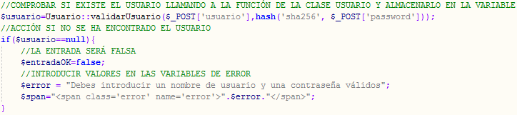

PERFIL:
Página con información del usuario que inició sesión donde se puede editar o eliminar su cuenta. Se muestran los datos del usuario en un formulario visual.
Elementos de la página:
- Un formulario visual con los datos del usuario (código de usuario, nombre y email). En esta sección no se podrán editar los campos del formulario.
- Un botón de Editar usuario, que redirige la información de la sesión del usuario a la página de editar usuario.
- Un botón de Borrar usuario, que redirige la información de la sesión del usuario a la página de borrar usuario.
- Un botón de volver, que redirige a la página de inicio.

EDITAR USUARIO:
Página de edición del usuario que inició sesión.
Elementos de la página:
- Un formulario donde muestra los datos del usuario en cada campo correspondiente. El código del usuario (Usuario) no se podrá editar. El resto de los campos sí se pueden editar (nombre de usuario, email y contraseña). Si se cambia algún campo, se deberá introducir la contraseña actual del usuario o no se podrá editar la información. Los campos de password (password antiguo y nuevo password) estarán vacíos para introducir la contraseña, bien sea sólo la antigua o las dos si se quiere cambiar.
- Un botón de aceptar, que actualiza la información del usuario en la base de datos y en la sesión si no existe ningún error al insertar los datos y redirige a la página de inicio. Si existe algún error, simplemente muestra un mensaje por pantalla advirtiendo de que no se ha podido editar el usuario.
- Un botón de cancelar, que redirige otra vez a la página de inicio.

BORRAR USUARIO:
Página que pregunta al usuario si realmente quiere borrar su perfil.
Elementos de la página:
- Un texto informativo que advierte de que se está intentando eliminar una cuenta.
- Un formulario donde se visualizan los datos del usuario (código, nombre, email y password). No se podrán editar los campos.
- Un botón de aceptar, que elimina la cuenta de usuario y la sesión correspondiente y redirige a la página de inicio, si ha podido eliminar el usuario. Si no ha podido eliminar el usuario, redirige otra vez a la página de perfil del usuario.
- Un botón de cancelar, que redirige otra vez a la página de perfil del usuario.

BÚSQUEDAS/HISTORIAL:
Página que lista todas las búsquedas que ha realizado ese usuario, con opción a poder borrar una a una o todo el historial de una vez.
Elementos de la página:
- Una tabla con los datos de la búsqueda del usuario (Usuario que realizó la búsqueda y datos de la búsqueda).
- En la última celda del encabezado de la tabla existe un botón de limpiar historial, el cual elimina todas las búsquedas realizadas por el usuario que inició sesión.
- En la última celda de cada fila existe un botón de borrar, el cual redirige los datos de la búsqueda a la página de borrar búsqueda.
- Un botón de volver, que redirige a la página de inicio.

BORRAR BÚSQUEDA:
Página que pregunta al usuario si realmente quiere borrar la búsqueda seleccionada en el historial de búsquedas.
Elementos de la página:
-Un formulario donde se visualizan algunos datos de la búsqueda (código del usuario, fecha, lugar de salida y lugar de llegada). Estos datos no se podrán editar.
-Un texto informativo que advierte de que se está intentando eliminar una búsqueda.
-Un botón de aceptar, que elimina la búsqueda y redirige a la página del historial si no ha ocurrido ningún error. Si no se ha podido eliminar la búsqueda muestra por pantalla un mensaje informativo y redirige de nuevo a la página del historial.
-Un botón de cancelar, que redirige otra vez a la página del historial.

TECNOLOGÍAS Y HERRAMIENTAS

Entorno de desarrollo
Windows 7 Enterprise x64


Entorno de explotación
Ubuntu Server x64


Servidor HTTP

Apache 2


Sistema Gestor de Base de Datos
MySql-Server

Lenguajes en el lado del servidor

PHP 7

Lenguajes en el lado del cliente
JavaScript


JQuery



JSON

Lenguajes de marcas
HTML 5 CSS 3




Editor de texto

Sublime Text 3

MODELOS Y DIAGRAMAS

MODELO DE CASOS DE USO
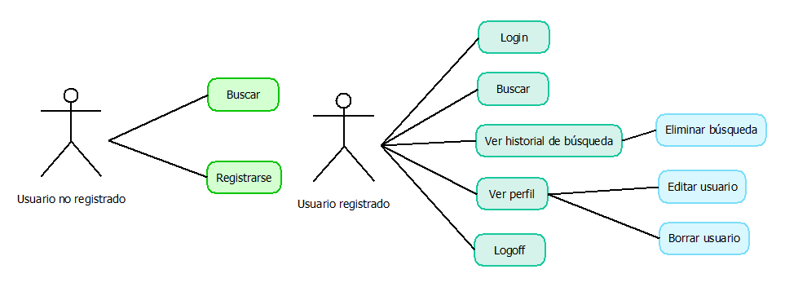

DIAGRAMA DE ACTIVIDADES
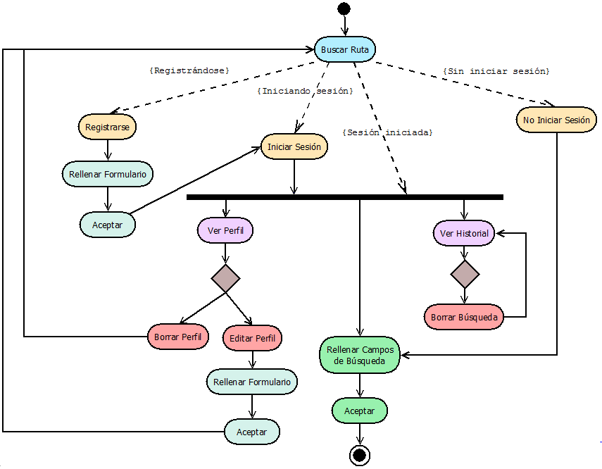

ÁRBOL DE NAVEGACIÓN
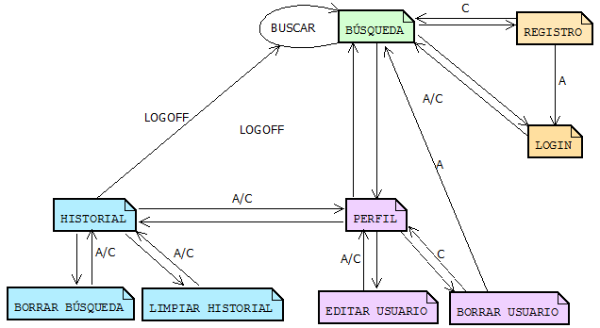

ÁRBOL DE NAVEGACIÓN DE FICHEROS

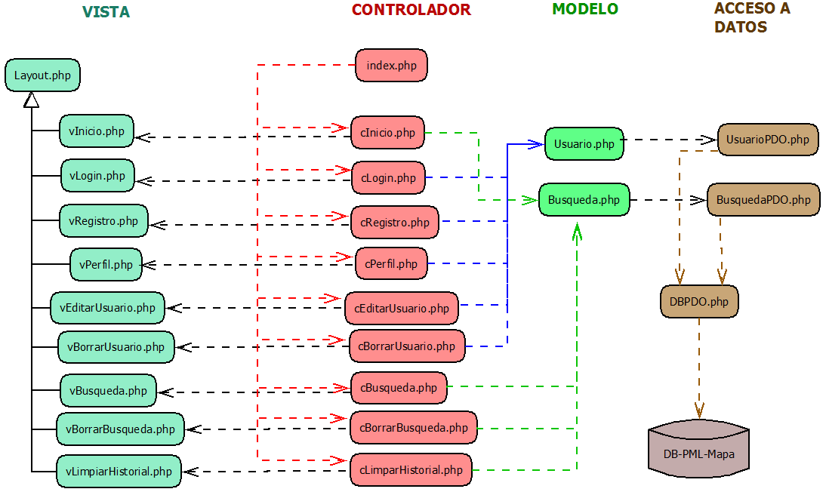

DIAGRAMA DE COLABORACIONES

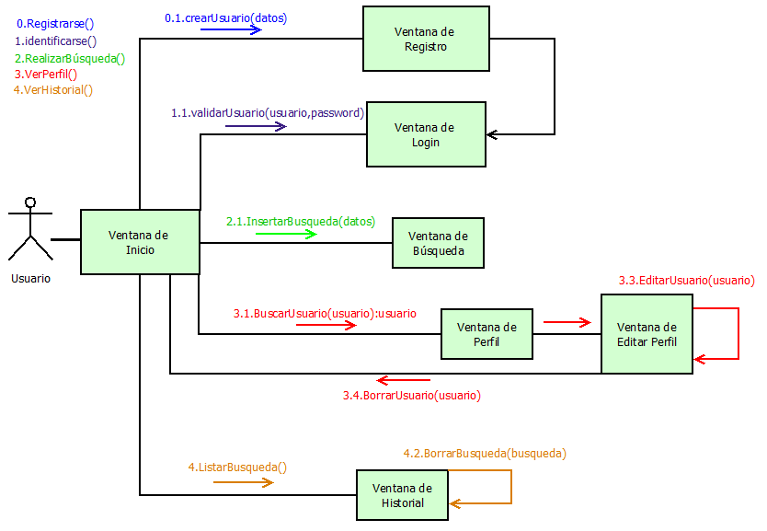

DIAGRAMA DE SECUENCIA

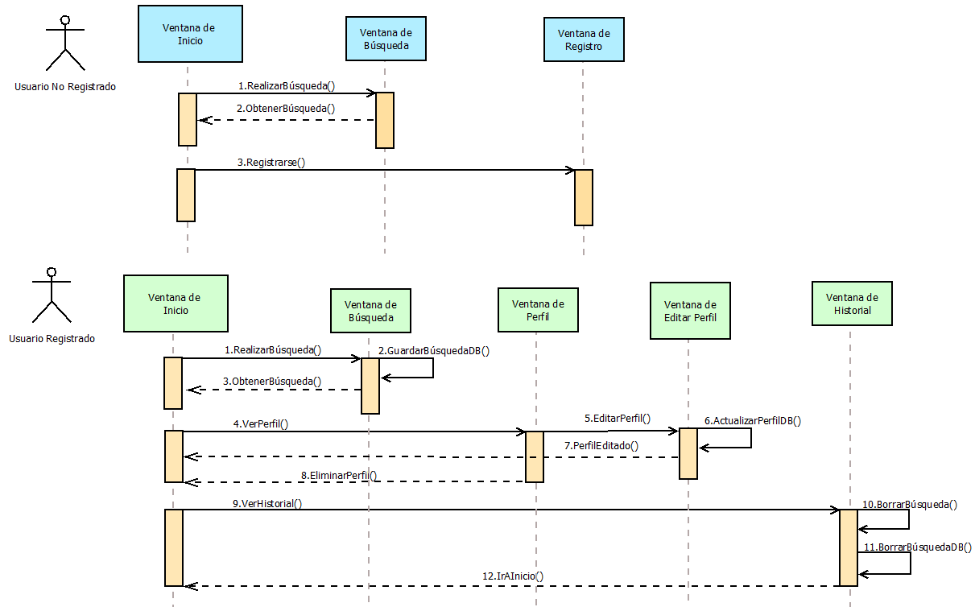

MODELO ENTIDAD RELACIÓN
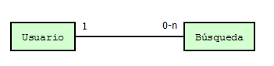

DIAGRAMA DE CLASES

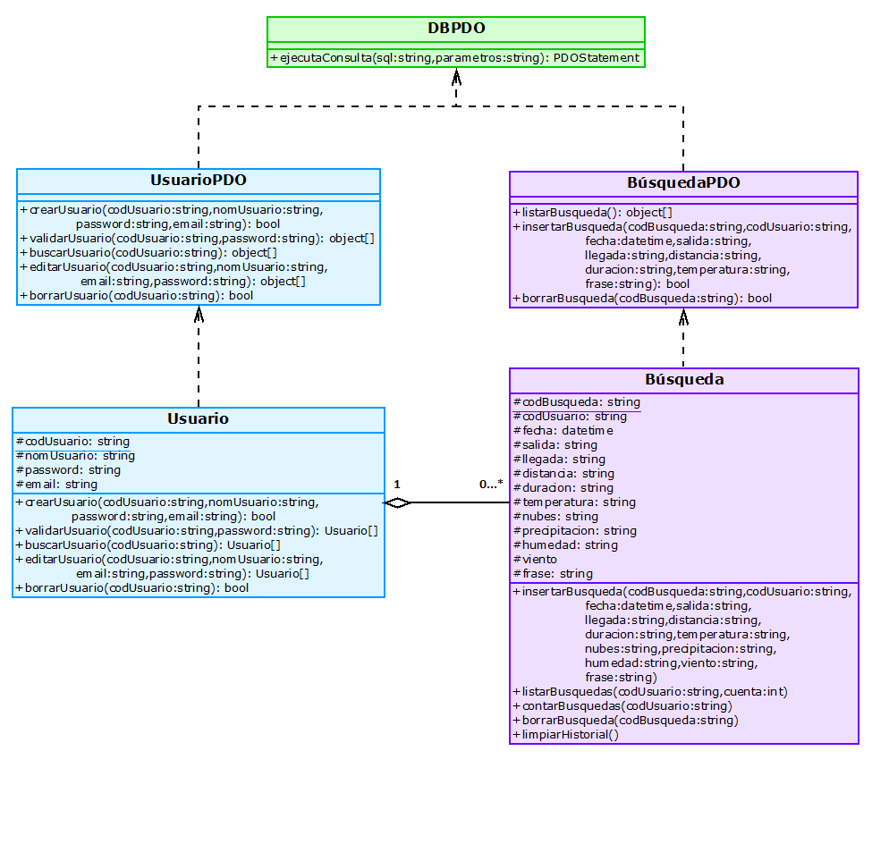

VISTA DESPLEGADA DE LA ARQUITECTURA
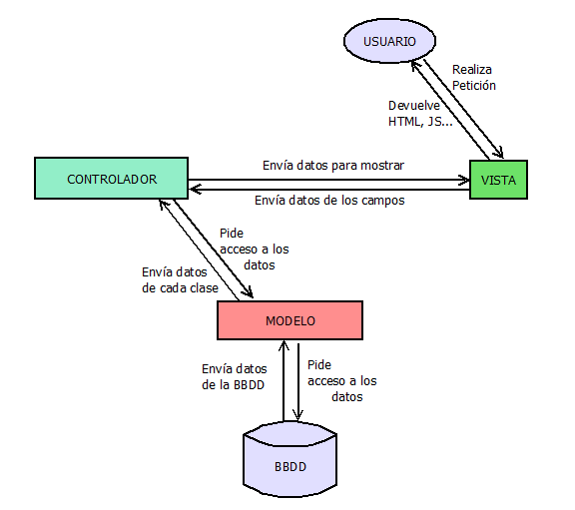

ALMACENAMIENTO
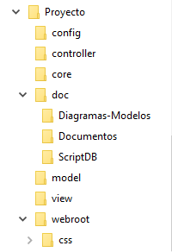
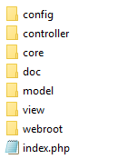

ARQUITECTURA
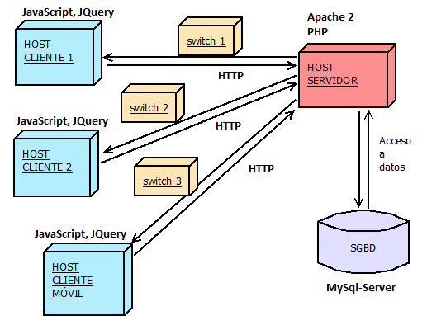

DESPLIEGUE DE LA APLICACIÓN
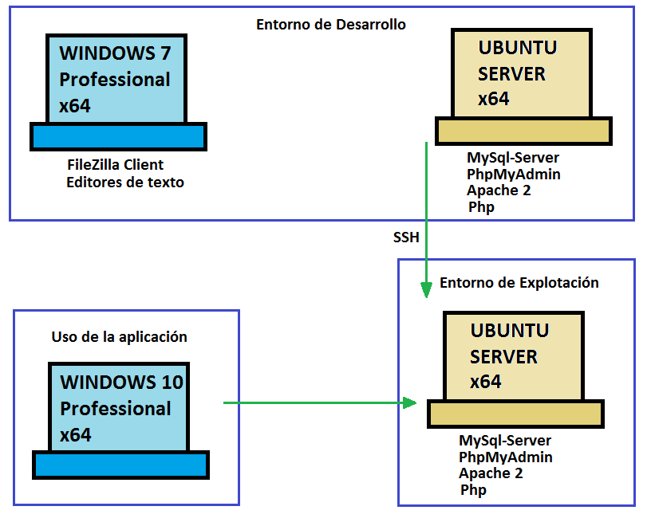

SERVICIOS REST UTILIZADOS
Google Maps Distance Matrix: Obtiene datos de una trayectoria entre dos lugares, como la distancia entre los dos lugares y el tiempo de viaje, entre otros.
Google Maps Servicio de Indicaciones (Waypoints): Obtiene los datos de los lugares y calcula la ruta más corta para ir, en este caso, en coche.
GOOGLE MAPS API
Google Maps Distance Matrix: De esta API saco los datos relacionados a la trayectoria entre dos lugares, como la distancia entre estos y el tiempo de viaje, entre otros.
URL:
https://maps.googleapis.com/maps/api/distancematrix/json&key=AIzaSyBOTmJGCrDskICD6DePfvmP-SCsKLRRT0

Google Maps Servicio de Indicaciones (Waypoints): Obtiene los datos de los lugares y calcula la ruta más corta para ir, en este caso, en coche. Genera el mapa con la trayectoria correspondiente.
URL:
Coge por defecto la URL anterior, ya que es la API de Google Maps. Este servicio lo único que necesita es llamar a un objeto DirectionsService y a otro objeto DirectionsRenderer e insertar los parámetros correspondientes para calcular la ruta.

WEATHERBIT.IO
De esta API saco los datos relacionados al tiempo en 48 horas de un lugar en concreto, en este caso del lugar de llegada.
URL:
https://api.weatherbit.io/v2.0/forecast/hourly&lang=es&key=9d1b4156f1cb4c7295d5d203d68969d9

TIEMPO EMPLEADO EN HACER LA APLICACIÓN:

ESTIMACIÓN DE COSTES EN BASE AL TIEMPO EMPLEADO:

MI APLICACIÓN Y POSIBLES MEJORAS QUE REALIZAR
En la aplicación se pueden hacer muchas mejoras, ya que el servicio Rest que he utilizado de Google Maps tiene muchísimas posibilidades y muchos parámetros que se pueden configurar.
Para elaborar mi aplicación he optado por hacerlo bastante sencillo en el aspecto de que he utilizado parámetros bastante fijos para extraer la información que deseaba.
Al utilizar más de un servicio rest y combinarlos entre sí habría que controlar muchísimos aspectos, tales como el país que quieres visitar, el modo de viaje y el tipo de vehículo.
Para mi aplicación, estas opciones las he considerado irrelevantes ya que añadiéndolas o sin añadirlas, mi aplicación realiza los mismos pasos, es decir, realiza la búsqueda que se le pide y muestra datos del trayecto, del tiempo atmosférico y muestra el mapa con la ruta correspondiente. Añadir estas opciones sería sólo pérdida de tiempo ya que, como ya he mencionado, la aplicación realizaría la misma consulta con o sin esos datos.
Como posibles mejoras podría añadir algún campo que pidiera datos del país, del modo de viaje (a pie, en vehículo) o del tipo de vehículo que se quiere utilizar. Así, mi aplicación podría utilizarse a nivel mundial.
También podría añadir la opción de introducir números en la búsqueda y controlar que la aplicación no lo interprete como si fueran coordenadas geográficas.

TUTOR:
Baldomero Sanchez
bsanchezpe@educa.jcyl.es

